p.s.:考前一天晚上过的一遍知识 写得不是很精美

1.集合、关系与函数对称差及其文氏图 传递、对称反对称、自反关系（及其用图的表示） 等价关系 等价类（与划分的关系）、代表元 函数 单射满射双射

2.集合论 所有集合放在一起就不是集合了（证明） 自然数用集合论定义 等势与双射

常见等势集合 等势的传递性 幂集 自然数与实数不等势（证明：小数点后第i位的构造） 自己的幂集与自己不等势（构造B集合） 集合大小的比较（≤符号表示）（dominated by/子集等势关系）

dominated by的传递性 互相dominated by推等势 子集与dominated by的关系 子集与等势的关系 可数集与自然数集的关系

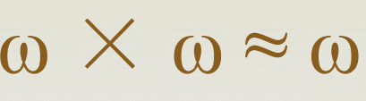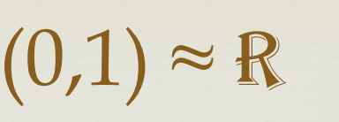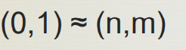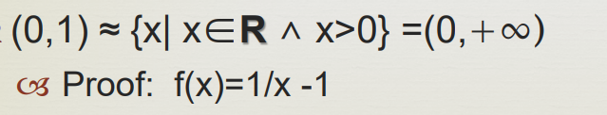 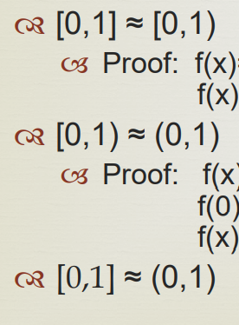 用特殊的推走的方法，其他用f（x）=x

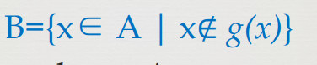 B集合的构造（幂集不等势问题）

3.序 偏序关系（自反、反对称、传递） ≤符号表示，注意与dominated by区分

线性序 字典序（多个线性序合成出来的线性序） 立即前元 哈斯图 极大极小元 最大最小元 有限则有极大极小（最大最小不一定） 线性扩充定理（与拓扑排序的关系）（原来不可比较的集合强行使得两两可比较 即变成线性序） 扩充方法不唯一

4.wide or tall 链（可比较）与反链（不可比较）（独立集） 是在偏序关系上的 极大不可比较 极小不可比较  最大反链 最长链

最长链=最小反链划分（归纳证明或两个方向的证明 构造长链），最大反链=最小链划分（归纳证明 构造链划分 上半部分与下半部分） 推论：最大链长\*最大反链≥集合大小 再推的推论：链长和反链长至少一个大于根号S（集合大小）（即wide or tall 当然也可以是方的）

应用1：Erdos引理：n^2+1的实数序列含有n+1的单调序列 证明：构造偏序关系

应用2：舞伴问题，若男孩子的所有子集认识的女孩数都大于子集大小，则可以使得男孩子都找到舞伴 （即二分图的匹配问题） 通过构造反链划分（有三种）

5.组合与计数 12种桶和球的结合方式 归纳法证明m到n的函数个数 基本排列组合 一一映射个数 置换数（到自身的双射） double counting 组合数的分拆（杨辉三角头上两个数） 非负解的个数/正数解的个数（互相转化） 组合数的卷积（多个堆 共选n个）

多项式系数（一个堆 取出很多种） 二项式系数（及其推广）（被选的数的个数分别为正数和负数的区别） 第二类斯特林数（不在意次序的分堆）及其递归关系 第一类斯特林数（在意次序的分堆）（所以它更大）及其递归关系 正整数n的划分及其递归关系 以及每个盒子装的球个数不限时的关系式化简（每个桶先放一个进去 或者说在方程两边减n个1）

6.容斥原理 一个公式（一个并集等于一堆交的加减） 证明：归纳法 应用：错排公式（每个人都没拿到自己的手机） 欧拉函数（素数的个数）及其公式 联想算法课最后一章（牺牲精确度提高时间性能 即素数判定问题）

7.生成函数 二项式系数之和的关系 两边求导诱导出的关系 生成函数定义

序列对应生成函数再对应泰勒展开

常见操作：两生成函数求和、先行性、左右移、自变量线性扩张对应到序列的指数扩张（与等比的关系）、中间插入若干0、微分（引起序列的通项的阶数的提高）、积分、卷积

解生成函数 应用：斐波那契（利用递归关系解生成函数）、取三色球（对应x某次项的系数）、

常用数列求和：等差或等比 等差乘等比（裂项） 加一个常数边等比

卡特兰数及其递归关系

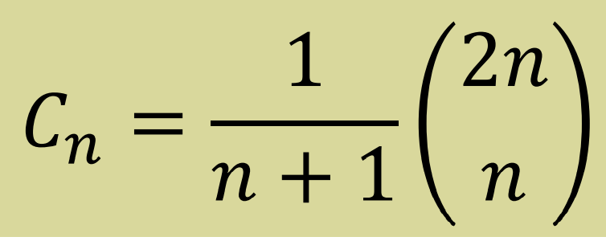

应用：n+2边形的三角划分，dyck word个数，括号匹配方法数，满二叉树（要么叶子要么有两个儿子）的个数，右走上走的走法数

8.递归关系 求解方法：齐次线性k阶：写出k阶特征多项式，求根（可能有重根），再进行线性空间上的组合 常用求根方法：猜根+多项式除法 或因式分解

非齐次：递归式中不仅出现了项，还出现了一些常数和与n有关的式子

求解方法：齐次通解（线性空间上，即上述的解法）+非齐次特解 非齐次特解解法：靠经验猜 最终解是两部分构成的 特解已经满足了递归式，但为了满足初始条件，还需加上通解部分

求递归关系的技巧：已知的是某一项与前几项乘积之间的关系 取对数 转化为新的序列 就可以按照之前的线性空间的方法求解了

9.渐近表示法 大O，小o，ω，θ，等价 五种关系 用做渐近表示

调和级数估值 θ（logn） 方法：2的次幂个项组合并放缩求上下界

10.阶乘及二项式系数估值 阶乘：初始上下界：直接用最大最小值

改进1：前一半后一半的划分

改进2：高斯估值 利用根号，搞出两个阶乘 再重新组合，一边从前到后，一边从后到前，再用基本不等式，利用了和相等的性质 以及i<n的性质

改进3：等价无穷小，把1+x换成e^x（归纳法） 重要的式子：

（n/e）^n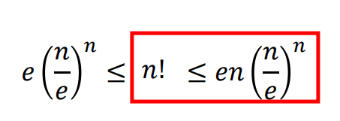

斯特林公式

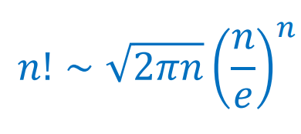

二项式系数：

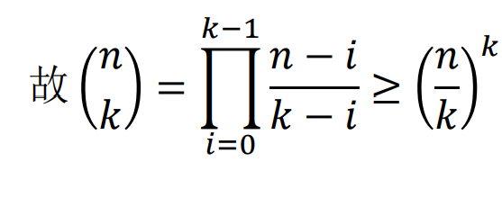

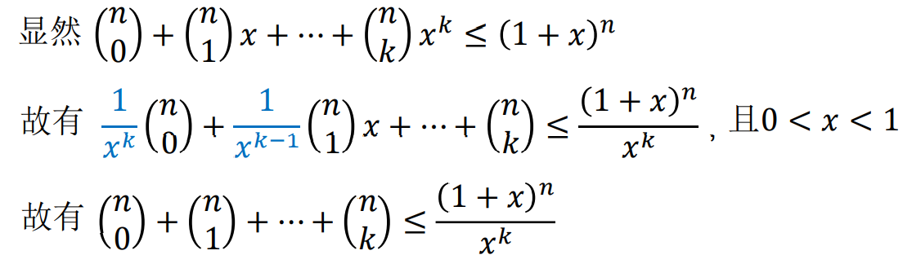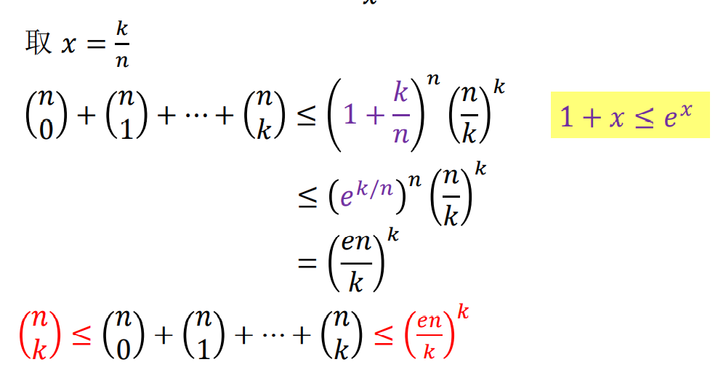

11.图论引导

生成子图（点都有） 导出子图（边都有） 特殊图：路径、环、二分图、完全（二分）图

r-正则图（度数为常数） 一般研究简单图 路径（点边只能走一次）与游走（点边可重复）

极大连通子图（连通分支） 可以不唯一 树 度数（尤其是特殊图的度数） 握手定理

12.图同构

双射of点和边（点的重新命名）

图的计数 同构与否？ 非同构图：2^θ （n^2/2） 同构图：2^(n 2)

Graph score 同构同score 反之不对 删掉最大度数后所得score与原来的性质保持不变（即原度数序列是graph score当且仅当新度数序列是graph score） 证明：两个方向

13.握手定理应用

Sperner引理 三角形划分中有（顶点）三色的三角形 可推广到更高维

应用1：不动点定理的证明

应用2：HEX game 三色三角形存在，所以推出矛盾 （左上右下两个label3合成一个点）

应用3: 3正则图中用到某条边的哈密顿回路有偶数个

哈密顿路径 哈密顿回路—哈密顿图

14.生成树的个数

叶子数必然大于等于2（极长路径两端点） 生长引理：去掉叶子还是树

五种等价定义：

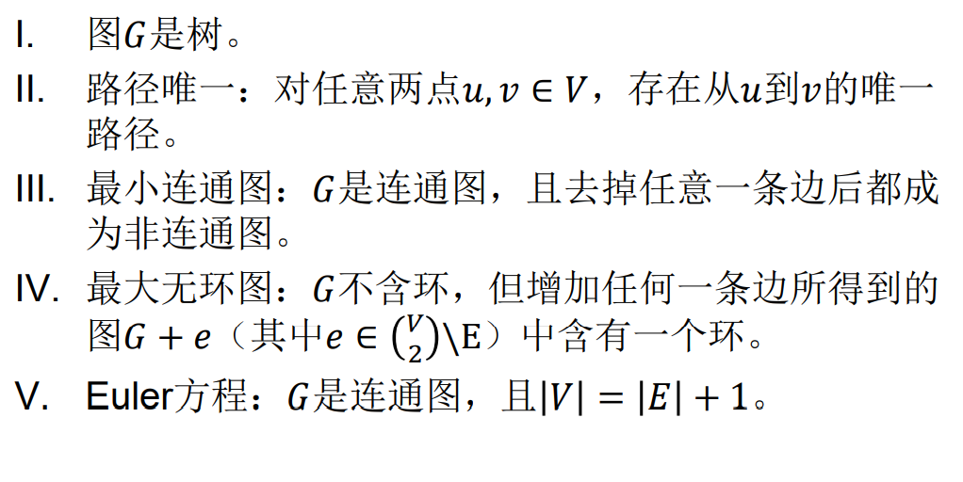

15的证明：生长引理+归纳法

生成树的计数（顶点名字不同对应的树也不用）

凯莱定理：不同树有n^(n-2)种 其中n为顶点数

证法1：归纳法

证法2：vertebrate 函数、函数图、骨骼标本一一对应骨骼标本 一棵树对应n^2种标本，而函数图有n^n种，相除即为生成树的种数

证法3：行列式法

15.树的同构

根树：选某节点作为根（箭头表示）根是父亲，长出来的是儿子

有根树的同构：点边的双射+根的双射 因此强于图的同构

判定方法：树转化为字符串 比较方法变为字典序方法

有根树编码：非根叶节点为01。儿子完成赋值后，父亲赋值0 w1w2w3 1

（W1最小）

问题：如何找根？为了使得便于树同构的判定（且不能出现错误）

节点间距离：最短路径 无路径则为无穷

（某点的）偏心率：最大距离 中心：偏心率最小的点的集合

对于树，中心只能有1个或两个点，且两个点时必须相邻

证法：删除叶子 用到生长引理

问题：中心有两个怎么办？ 去掉他们之间的边，形成两个连通分支，把两个中心的编码分别算出来，取小的那个（如果相等，说明两边是对称的，就无所谓了）